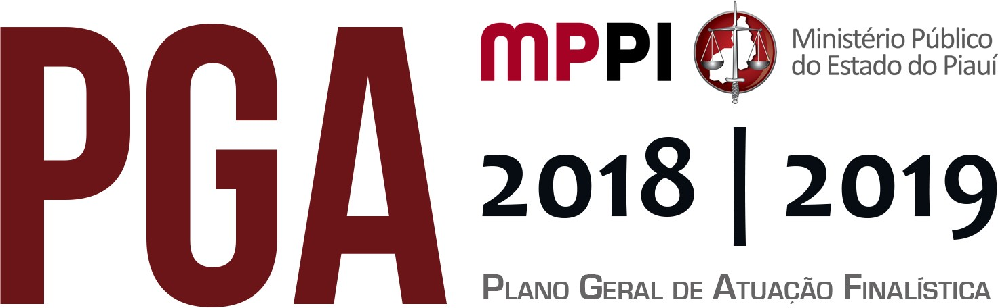

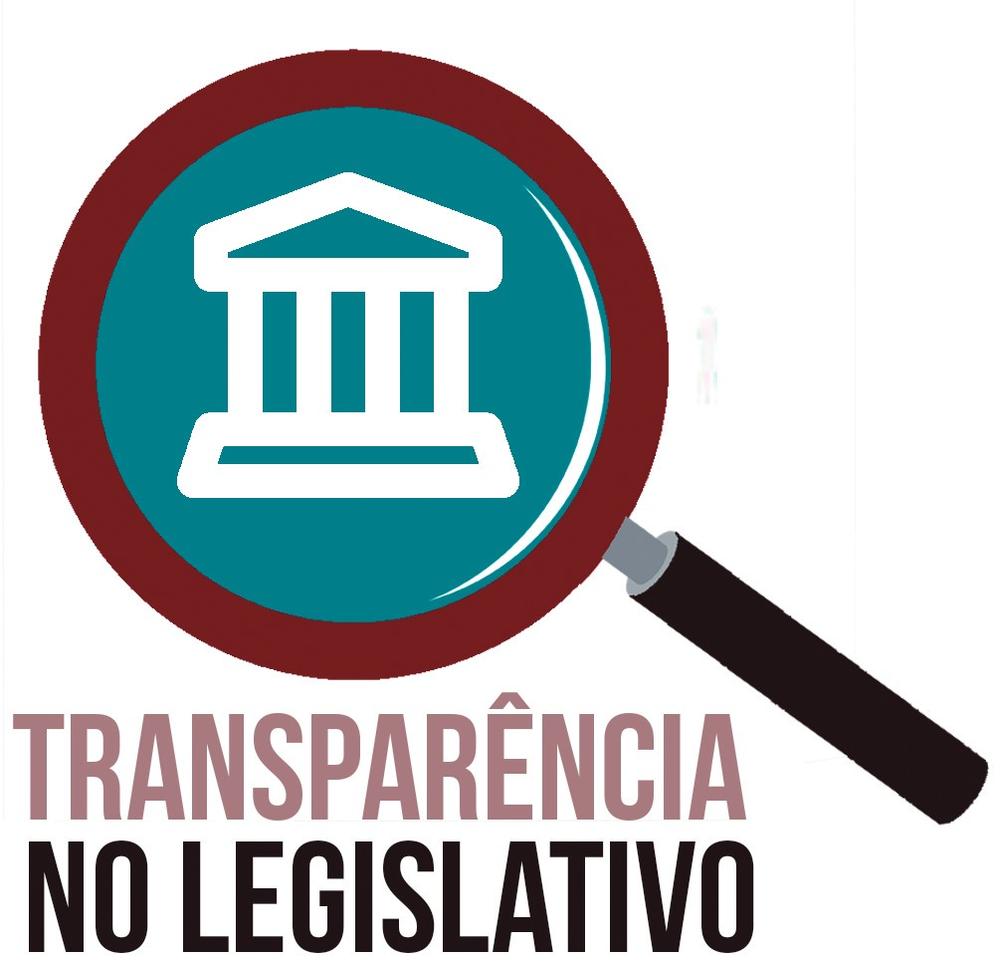


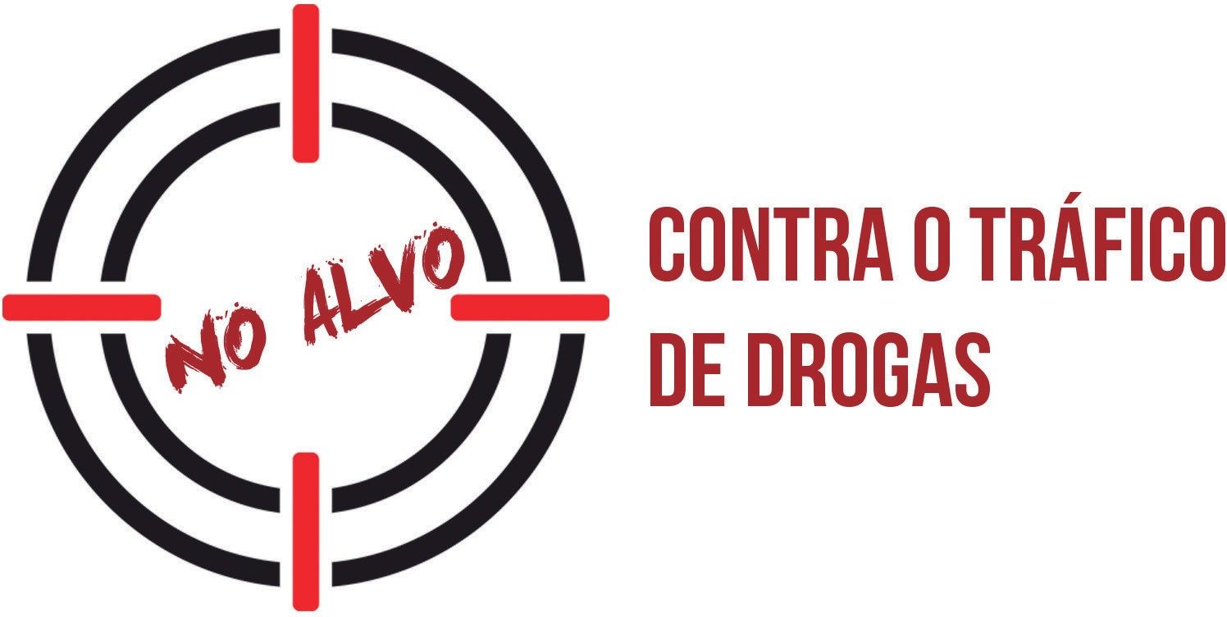


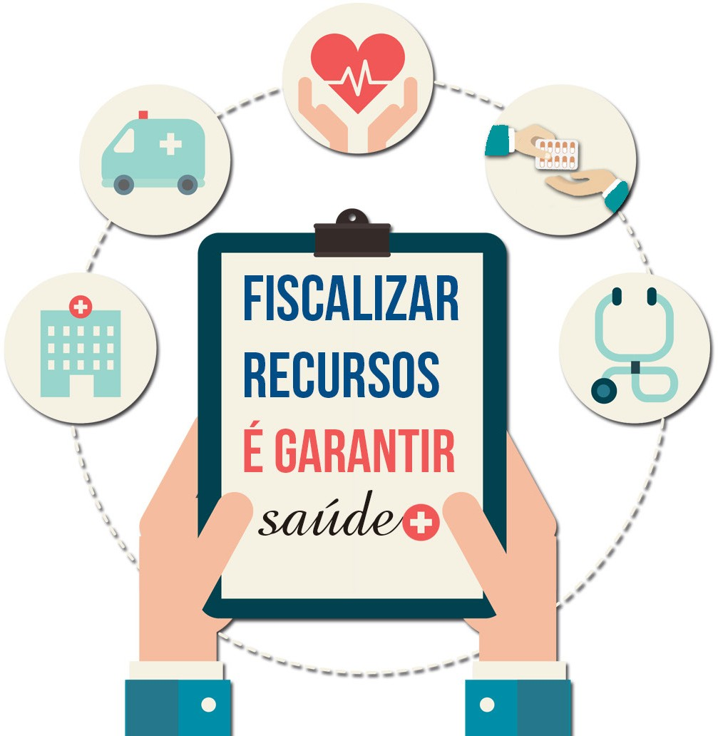
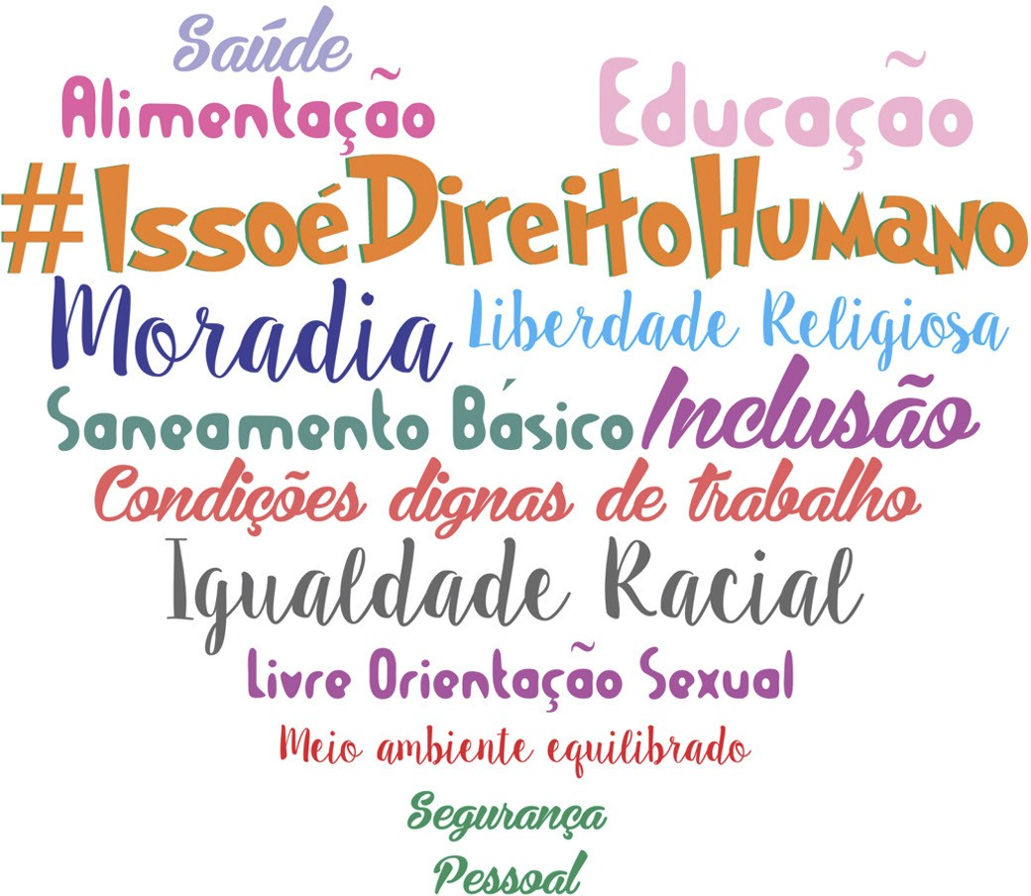
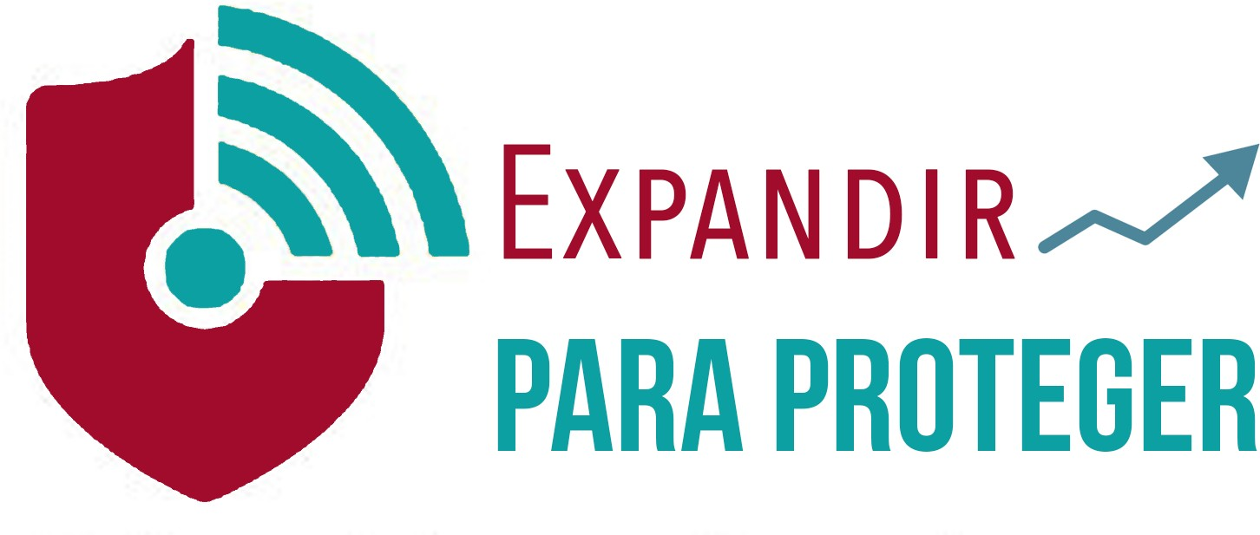

“Intensificar a atuação na área de segurança pública, por meio de ações preventivas e repressivas, nas áreas: da infância e juventude, combate ao crime, controle externo da atividade policial, combate à violência doméstica e familiar contra mulher e defesa dos direitos humanos e desenvolver ações para defesa do meio ambiente, da probidade administrativa e do consumidor”.

Teresina/PI - Fevereiro de 2018

Sumário
Palavra do PGJ. 7
Apresentação 8
Probidade na Gestão Pública. 10
Projeto: Transparência no Legislativo. 11
Criança e Adolescente 14
Projeto: Ação Estadual em Defesa da Infância
e da Adolescência contra todo tipo de violência. 16
Meio Ambiente 19
Projeto: Formulário On-line “Linha Verde” 20
Combate ao Crime 22
Projeto: NO ALVO, contra o tráfico de drogas. 23
Controle Externo da Atividade Policial. 25
Projeto: Polícia Militar - Capacitar para servir - uma via de mão dupla. 26
Violência Doméstica e Familiar contra a Mulher 28
Projeto: Reeducar - O Homem no enfrentamento à violência
doméstica e familiar contra a Mulher 29
Saúde Pública. 31
Projeto: Fiscalizar recursos é garantir saúde. 32
Direitos Humanos. 35
Projeto: #issoédireitohumano. 36
Direito do Consumidor 38
Projeto: PROCON - Expandir para proteger 40

Palavra do PGJ

Cleandro Alves de Moura
Procurador-Geral de Justiça do Estado do Piauí

O Ministério Público do Piauí, com o escopo de valorizar o Planejamento Estratégico Institucional, e buscando seguir as diretrizes da Carta de Brasília e a Recomendação 54/2017 do Conselho Nacional do Ministério Público, que reforçam a importância de ações por meio de Plano, Programas e Projetos, apresenta seu Plano Geral de Atuação – PGA – para o biênio 2018-2019.
O PGA tem validade de dois anos e objetiva apresentar aos membros e servidores do Ministério Público projetos estratégicos, escolhidos de forma democrática e participativa, pela sociedade e membros, com o escopo de viabilizar o enfrentamento de problemas sociais de relevo.
O PGA 2018-2019 foi elaborado após consulta social, audiência pública, Workshops de Planejamento e contempla as temáticas que foram levantadas pela sociedade como mais importantes no cenário atual.
Observa-se nas consultas realizadas que mais de cinquenta por cento das intenções da sociedade estão relacionadas à melhoria da segurança pública, visto que foram escolhidos projetos voltados: a fomentar uma cultura de tolerância e respeito; a enfrentar a violência, principalmente, sexual, contra crianças e adolescentes; a combater o tráfico de drogas; a melhorar as condições de trabalho da polícia e reduzir os índices de violência doméstica e familiar.
Os demais projetos escolhidos pela sociedade visam dar mais transparência as ações do Poder Legislativo; a fiscalizar a qualidade da aplicação dos recursos destinados à saúde; a viabilizar um incremento na defesa do Meio Ambiente, por meio de um canal de acesso mais efetivo com os cidadãos e a expandir as ações em defesa do consumidor. Está prevista em todos os projetos do PGA a concessão de um prêmio, conforme a temática do projeto, para incentivar a adesão e execução de projetos estratégicos, fomentando o aperfeiçoamento funcional dos premiados na temática do
projeto desenvolvido.
Optamos por criar vídeos para fins de divulgação do PGA, a abrir chamada online para adesão aos projetos, a fazer uso da tecnologia a serviço do aprimoramento da comunicação interna.

Aceleração e pressa são as notas do contexto em que estamos inseridos, urge que sigamos adiante, confiantes de que temos muito a entregar à população piauiense e impactar a realidade social.
Convido a todos a conhecerem as iniciativas estratégicas que serão trabalhadas no biênio 2018-2019 e a aderirem a um ou mais projetos estratégicos do MPPI para que, com um propósito comum, possamos melhorar a sociedade em que estamos inseridos.
Avante, MPPI!!

Apresentação
O Plano Geral de Atuação do MPPI para o biênio 2018-2019 divide-se em duas partes:
- apresentação das iniciativas estratégicas escolhidas para serem trabalhadas, por ano de execução, do Planejamento Estratégico, conforme os objetivos estratégicos descritos no Mapa da instituição;
- projetos estratégicos escolhidos, após consulta social e avaliação de membros e servidores.
Nesse contexto, importante asseverar que no ano de 2017 foi realizada Revisão do Planejamento Estratégico institucional, que resultou na elaboração de documento que contempla o período de 2018-2022.
As iniciativas que estão previstas no PEI/MPPI estão divididas por ano e serão monitoradas pela Comissão Executiva de Planejamento Estratégico nas reuniões estratégicas, conforme indicadores previstos, nos moldes do Ato PGJ 713/2017.

MISSÃO

“Defender a ordem jurídica, o regime democrático e os interesses sociais e individuais indisponíveis a fim de garantir a cidadania plena e o desenvolvimento sustentável.”

VISÃO
“Ser reconhecida como uma instituição autônoma, independente, ativa e eficaz, geradora de impacto na realidade social do Estado do Piauí, acessível ao cidadão, promotora dos direitos fundamentais, da cidadania e dos interesses sociais para as presentes e futuras gerações.”

VALORES
- Honestidade – capacidade de agir conforme os valores institucionais e os preceitos legais, morais, justos e éticos.
- Compromisso – a disposição, a atitude e a responsabilidade para com a instituição e a sociedade.
- Dedicação – a junção de empenho, amor, devotamento e determinação.
- Coragem – capacidade de ser firme, perseverante e franco frente aos desafios e dificuldades.
- Conhecimento – conjunto das experiências pessoais e institucionais acumuladas, constantemente aprimoradas e compartilhadas.
- Unidade – coordenação, uniformização e harmonia das ações e dos integrantes com o fim de fortalecer a identidade una e indivisível do Ministério Público do Piauí.
- Transparência – a garantia da publicidade de todos os atos do Ministério Público do Piauí, excetuando-se os casos de sigilo previstos em lei.
- Resolutividade- capacidade de resolver ou finalizar um processo, simplificando e agilizando procedimentos.
- Ética - conjunto de regras e preceitos de ordem valorativa e moral de um indivíduo, de um grupo social ou de uma sociedade.
- Autocomposição - Termo jurídico que faz parte de uma das formas de Soluções de Conflitos que consiste em: quando um dos indivíduos, ou até mesmo todos aqueles, abrem mão dos seus interesses, total, ou parte deles.
- Eficiência - virtude ou característica de (alguém ou algo) ser competente, produtivo, de conseguir o melhor rendimento com o mínimo de erros e/ou dispêndios.

Probidade na Gestão Pública
Combater a improbidade administrativa e defender o patrimônio público.

Iniciativas Estratégicas a serem desenvolvidas no biênio 2018/2019
- 2018

- Promover a apuração de todas as denúncias de desvios de recursos públicos e atos de improbidade administrativa, comunicados ao MPPI, cujo o prejuízo ao erário ou o enriquecimento ilícito, atualizado monetariamente, seja superior a vinte mil reais, tendo em vista os princípios da proporcionalidade, da eficiência e da utilidade. Nos casos em que o prejuízo for inferior, é admissível a promoção de arquivamento sujeita à homologação do CSMP, ressalvadas também as situações em que, a despeito da baixa repercussão patrimonial, verifique-se a ofensa significativa a princípios ou a bens de natureza imaterial merecedores de providências sancionatórias, com instauração dos procedimentos de investigação apropriados.
- Promover ações judiciais com vistas a responsabilizar civil, penalmente e por improbidade administrativa todos os agentes públicos cujos atos de improbidade trouxerem efetivo prejuízo ao erário ou o enriquecimento ilícito, atualizado monetariamente, seja superior a vinte mil reais, tendo em vista os princípios da proporcionalidade, da eficiência e da utilidade. Nos casos em que o prejuízo for inferior, é admissível a promoção de arquivamento sujeita à homologação do CSMP, ressalvadas também as situações em que, a despeito da baixa repercussão

patrimonial, verifique-se a ofensa significativa a princípios ou a bens de natureza imaterial merecedores de providências sancionatórias, com instauração dos procedimentos de investigação apropriados.
- Adotar medidas para que as ações judiciais por atos deimprobidade administrativa tenham tramitação preferencial em todas as Promotorias de Justiças e Varas.
- Fomentar a criação dos portais da transparência no legislativo.
- Promover a apuração das denúncias de desvios de recursos públicos e atos de improbidades administrativas comunicadas ao MPPI, cujo o prejuízo ao erário ou o enriquecimento ilícito, atualizado monetariamente, seja superior a vinte mil reais, tendo em vista os princípios da proporcionalidade, da eficiência e da utilidade, com instauração dos procedimentos de investigação apropriados.
- Promover a diminuição da judicialização através de ferramentas como autocomposição.

- 2019

- Promover ações para investigar notícias-crimes contra agentes políticos, preferencialmente por intermédio da designação de grupo de atuação especial, na forma do art. 3º, § 6º, da Resolução nº 13 do CNMP.
- Realizar diligências in loco nas investigações de agentes políticos suspeitos de atos de improbidade.
- Realizar força tarefa para investigações de agentes políticos suspeitos de atos de improbidade.
- Fomentar a criação dos portais da transparência no legislativo.
- Fiscalizar os recursos públicos destinados a cada área de atuação.
- Provocar a participação social através, por exemplo, de audiências públicas.

PROJETO: Transparência no Legislativo

» Objetivo OProjetovisaintensificarafiscalizaçãodos Portaisda Transparência do Poder Legislativo piauiense, para aferição da efetiva disponibilização e atualidade das informações exigidas em leis, implementação da publicidade dos atos e maior empoderamento da sociedade.

» Unidade Responsável
Centro de Apoio Operacional de Combate à Corrupção e Defesa do Patrimônio Público
– CACOP.

» Público-Alvo
Sociedade em Geral; Assembleia Legislativa e Câmaras Municipais do Estado do Piauí; Promotores de Justiça.

» Alinhamento Estratégico
Combater a improbidade administrativa e defender o patrimônio público.

» Ações a serem desenvolvidas
- Ação 1: Elaboração de Plano de Mídia e divulgação (vídeo, logo)

- Ação 2: Estimular a adesão ao projeto através do plano de mídia.

- Ação 3: Preparar material de apoio para subsidiar a atuação dos Promotores no projeto.
- Ação 4: Instauração de Inquérito Civil; Expedição de ofício ao CACOP para ciência da instauração; Expedição de ofício ao Diário dos Municípios para publicação da Portaria; Expedição de ofício ao gestor requisitando informações.
- Ação 5: Evento de lançamento externo do projeto.

- Ação 6: Análise da resposta do gestor.

- Ação 7: Expedição de Recomendação, se constatadas irregularidades.

- Ação 8: Reuniões regionais com membros.

- Ação 9: Expedição de notificação ao gestor para audiência visando a assinatura de TAC, caso não seja atendida a Recomendação.
- Ação 10: Audiência para assinatura do TAC.

- Ação 11: Criação de ranking dos municípios com portal da transparência do legislativo obrigatório, para fins de divulgação.
- Ação 12: Propositura da Ação Civil Pública com pedido de condenação em obrigação de fazer e de Ação Civil Pública por ato de improbidade administrativa, caso haja recusa em firmar o TAC.
- Ação 13: Divulgação do resultado do ranking.

- Ação 14: Premiar os promotores que tiveram os melhores resultados com os projetos
desenvolvidos para implantação do portal da transparência no legislativo.

» Resultados Esperados do Projeto
Efetiva disponibilização e atualidade das informações exigidas em leis, implementação da publicidade dos atos e maior empoderamento da sociedade.

Indicadores Sociais | 2018 | 2019
Quantidade de municípios com Legislativo transparente | 25% | 50%
Assembleia Legislativa e Câmaras Municipais do Estado do Piauí, cujos Municípios tenham mais de 10.000 habitantes com Portais da Transparência implementados e atualizados. | 25% | 25%

Criança e Adolescente
Assegurar o respeito a criança e adolescente.

Iniciativas Estratégicas a serem desenvolvidas no biênio 2018/2019
- 2018
- Promover ações extrajudiciais ou judiciais para exigir a estruturação e capacitação dos membros dos Conselhos Municipais dos Direitos.
- Promover ações extrajudiciais ou judiciais para exigir a implantação e pleno funcionamento dos Fundos Municipais dos Direitos da Criança e do Adolescente.
- Promover ações extrajudiciais ou judiciais para exigir a estruturação e capacitação, permanente dos Conselhos Tutelares e capacitação dos conselheiros em todos os municípios do Estado, bem como sua ampliação em municípios com maior população.
- Promover ações extrajudiciais ou judiciais para exigir a implementação e devido funcionamento do Sistema de Informação para infância e Adolescência – SIPIA.
- Fomentar a criação dos cadastros de adoção nas comarcas e fiscalizar o funcionamento adequado do cadastro.
- Promover ações extrajudiciais ou judiciais para exigir a criação e estruturação de entidades de atendimento que desenvolvam programas de abrigamento de crianças e adolescentes em municípios-pólos do Piauí.
- Promover ações judiciais ou extrajudiciais com vistas à erradicação do sub- registro civil em todos os municípios do Estado.
- Promover ações extrajudiciais ou judiciais para exigir a municipalização das medidas socioeducativas em meio aberto.
- Promover ações extrajudiciais ou judiciais para exigir, em todos os Municípios do Estado, a elaboração e implementação de políticas públicas de enfrentamento à exploração sexual infantojuvenil, especialmente a implantação do Plano Municipal de Enfrentamento à violência sexual contra Crianças e Adolescente.
- Promover ações extrajudiciais ou judiciais para exigir em todos os municípios do Estado a elaboração e implementação do Plano Municipal de Atendimento Socioeducativo.
- Realizar visitas nas escolas da rede pública estadual e municipal, com a finalidade de proferir palestras sobre temas relacionados à família.
- Fomentar políticas e diretrizes administrativas para combater a síndrome da alienação parental, conforme Resolução nº 32/2016 do Conselho Nacional do Ministério Público.
- Realizar oficinas de parentalidade (pais e filhos), conforme cartilha do CNJ.
- Promover a capacitação dos servidores do núcleo quanto à abordagem sobre o exame de DNA para com as partes.
- Qualificar o atendimento do Núcleo da Família para realização de exames de DNA.

- 2019
- Promover ações extrajudiciais ou judiciais para exigir a estruturação e capacitação dos membros dos Conselhos Municipais dos Direitos.
- Promover ações extrajudiciais ou judiciais para exigir a implantação e pleno funcionamento dos Fundos Municipais dos Direitos da Criança e do Adolescente.
- Promover ações extrajudiciais ou judiciais para exigir a estruturação e capacitação, permanente dos Conselhos Tutelares e capacitação dos conselheiros em todos os municípios do Estado, bem como sua ampliação em municípios com maior população.
- Promover ações judiciais ou extrajudiciais com vistas à erradicação do sub- registro civil em todos os municípios do Estado.
- Promover ações extrajudiciais ou judiciais para exigir a municipalização das medidas socioeducativas em meio aberto.
- Promover ações extrajudiciais ou judiciais para exigir, em todos os Municípios do Estado, a elaboração e implementação de políticas públicas de enfrentamento à exploração sexual infantojuvenil, especialmente a implantação do Plano Municipal de Enfrentamento à violência sexual contra Crianças e Adolescente.
- Realizar visitas nas escolas da rede pública estadual e municipal, com a finalidade de proferir palestras sobre temas relacionados à família.
- Fomentar políticas e diretrizes administrativas para combater a síndrome da alienação parental, conforme Resolução nº 32/2016 do Conselho Nacional do Ministério Público.
- Fomentar o incremento da atuação extrajudicial no âmbito do Direito de Família.

PROJETO: Ação Estadual em Defesa da Infância

e da Adolescência contra todo tipo de violência

» Objetivo:
Adoção de medidas de educação, prevenção e repressão à violência, por meio da atuação integrada do Ministério Público e parceiros no enfrentamento deste sério problema.

» Unidade Responsável
Centro de Apoio Operacional de Defesa da Infância e Juventude – CAODIJ.

» Público-Alvo
Criança e Adolescente.

» Alinhamento Estratégico

- Assegurar o respeito à criança e ao adolescente
- Defesa dos direitos fundamentais
- Aperfeiçoar a comunicação interna e externa
- Impacto na realidade social
- Fortalecer as alianças estratégicas
- Promover o aperfeiçoamento funcional

» Ações a serem desenvolvidas

- Ação 1: Criar “logo” do Projeto.

- Ação 2: Criar vídeo institucional de prevenção da violência contra a criança e adolescente.
- Ação 3: Lançar o projeto para o público interno e estimular a adesão online.

- Ação 4: Veiculação do vídeo.

- Ação 5: Confeccionar cartazes e folders de prevenção da violência contra a criança e adolescente.
- Ação 6: Organizar o lançamento da Ação Estadual em defesa da infância e adolescente contra todo tipo de violência.
- Ação 7: Repassar o material (slides, cartilhas, camisetas, folders, cartazes) para os Promotores de Justiça para realização das ações nas escolas dos municípios.
- Ação 8: Promover o levantamento dos índices de violência praticada contra criança e adolescentes, conforme região abrangida pelo projeto (disk 100, Delegacias, Fórum, Secretaria de Segurança Pública).
- Ação 9: Realizar treinamento para membros, servidores e conselheiros tutelares na operacionalização do Disk 100 e escuta qualificada.
- Ação 10: Realizar entrevista para a mídia local sobre o tema da violência contra a criança e adolescente.
- Ação 11: Realizar o Lançamento da Ação Estadual em defesa da infância e adolescente contra todo tipo de violência.
- Ação 12: Realizar caminhada nos municípios do Estado do Piauí, onde houve adesão ao projeto.
- Ação 13: Levantar junto a 7ª Vara Criminal de Teresina os processos, em que se registram casos de violência contra a criança e o adolescente para fins avaliar a viabilidade de instalação de uma Vara exclusiva para apurar crimes contra criança/ adolescente vítima.
- Ação 14: Apresentar estudo realizados sobre a viabilidade da instalação de Vara exclusiva em defesa da criança/adolescente vítima de violência.
- Ação 15: Provocar o Procurador-Geral de Justiça para realização de reunião com o Presidente do Tribunal de Justiça para fomentar a criação de uma Vara exclusiva em defesa da criança e do adolescente vítima de crime.
- Ação 16: Realizar ações conjuntas com os parceiros: tais como blitz para repressão da violência sexual contra adolescente em conjunto com a PRF; fazer ações junto à polícia em locais impróprios para adolescentes etc.
- Ação 17: Realizar atividades em unidades de ensino (escolas, faculdades, universidades, cursos técnicos etc) (palestras, seminários, Workshop).
- Ação 18: Realizar Seminários regionais – nas sedes de promotoria com núcleo de promotoria da Infância e Juventude sobre o tema do projeto, tendo como público- alvo os órgãos parceiros e sociedade em geral. Obs.: priorizar as regionais com maior número de promotorias que aderiram ao projeto.
- Ação 19: Levantamento dos índices locais de violência contra criança.

- Ação 20: Premiar os promotores que tiveram os melhores resultados com os projetos desenvolvidos para redução da violência contra crianças e adolescentes.
- Ação 21: Levantamento dos índices locais de violência contra criança.

» Resultados Esperados do Projeto
Diminuição dos índices de violência contra a criança e o adolescente.

Indicadores Sociais e de Esforço | 2018 | 2019
Reduzir o índice de violência contra a criança e o adolescente. (disk 100, Delegacias, Fórum, Secretaria de Segurança Pública) | - | 5%
Número de iniciativas de sensibilização realizada junto à sociedade para prevenção a violência contra a criança e ao adolescente. | 20% | 30%
Índice de ampliação dos canais de atendimento: número de pessoas que fizeram uso de algum canal de atendimento provido pelo MP/PI na matéria infância e juventude. | 20% | 30%
Redução do tempo de julgamento dos processos | - | 5%

Meio Ambiente
Zelar pela defesa e proteção do meio ambiente sustentável.

Iniciativas Estratégicas a serem desenvolvidas no biênio 2018/2019
- 2018
- Promover ações extrajudiciais ou judiciais para combater a poluição sonora em 20% dos municípios do Estado.
- Organizar sugestões de propostas de transações penais em crimes ambientais, incluindo a definição de um sistema de fiscalização da aplicação dos recursos recebidos.
- Promover ações extrajudiciais ou judiciais para exigir a criação de Delegacias Regionais Especializadas em crimes ambientais nos municípios com mais de
100.000 habitantes.
- Promover políticas públicas para combater as queimadas e os incêndios florestais no Piauí, junto a União, Estado e Municípios.
- Fomentar junto às prefeituras municipais a elaboração dos planos municipais de saneamento básico.
- 2019
- Promover ações extrajudiciais ou judiciais para exigir a elaboração de planos de manejo em 50% das unidades de conservação já criadas no Estado do Piauí.
- Promover ações extrajudiciais ou judiciais para exigir da SEMAR a elaboração de termo de referência para o licenciamento em atividades mineradoras.
- Promover ações extrajudiciais ou judiciais para exigir a elaboração de projetos e execução de obras de macrodrenagem nas áreas urbanas dos municípios com mais de 100.000 habitantes.
- Promover ações extrajudiciais ou judiciais para combater a poluição sonora em 20% dos municípios do Estado.
- Promover políticas públicas para combater as queimadas e os incêndios florestais no Piauí, junto a União, Estado e Municípios.
- Fomentar junto às prefeituras municipais a elaboração dos planos municipais de saneamento básico.

PROJETO: Formulário On-line “Linha Verde”

» Objetivo
O “Linha Verde” é um formulário online disponibilizado na página do Ministério Público do Estado do Piauí e possui a finalidade de facilitar a realização de “denúncias” sobre condutas que atentam contra o meio ambiente no Estado do Piauí. Além dessa facilidade, também auxilia na economia de tempo e financeiro do cidadão em ter que comparecer à Promotoria de Justiça e realizar a sua reclamação. Da mesma forma economiza o tempo do Ministério Público, pois evita o atendimento ao público para a colheita das declarações do cidadão.

» Unidade Responsável
Centro de Apoio Operacional de Defesa do Meio Ambiente – CAOMA

» Público-Alvo
Sociedade em Geral

Alinhamento Estratégico:
Zelar pela defesa e proteção do meio ambiente sustentável.

» Ações a serem desenvolvidas

- Ação 1: Criar “logo” do Projeto
- Ação 2: Criar Plano de Mídia
- Ação 3: Confeccionar cartazes do Linha Verde

- Ação 4: Lançar o projeto internamente – estimular a adesão online

- Ação 5: Lançamento externo

- Ação 6: Fazer levantamento das reclamações pertinentes ao Meio Ambiente, nas Promotorias que aderiram ao projeto, no ano anterior ao lançamento do Projeto
- Ação 7: Repassar o material (slides, camisetas, cartazes) para os Promotores de Justiça para realização das ações.
- Ação 8: Realizar reuniões nas regionais para expansão do projeto

- Ação 9: Fazer levantamento das reclamações pertinentes ao Meio Ambiente, nas Promotorias que aderiram ao projeto, no período posterior à adesão
- Ação 10: Compilar os resultados obtidos no projeto

- Ação 11: Fazer levantamento das melhores atuações de membros na execução do projeto
- Ação 12: Premiar os promotores com melhor êxito no projeto.

» Resultados Esperados do Projeto

O Projeto visa o aumento da proteção do Meio Ambiente nas regiões em que vier a ser implantado e incremento de ajustamento de condutas, transações penais e nas ações para punição dos agressores do Meio Ambiente.

Indicador de Esforço | 2018 | 2019
Aumento do número de TACs, transações penais e nas ações para punição dos agressores do Meio Ambiente. | 20% | 50%

Combate ao Crime
Atuar na prevenção e repressão ao crime e no combate ao crime organizado.

Iniciativas Estratégicas a serem desenvolvidas no biênio 2018/2019
- 2018
- Promover ações judiciais ou extrajudiciais para mapear as principais rotas de tráfico de drogas no Estado do Piauí.
- Promover ações judiciais e extrajudiciais para exigir a elaboração e implementação de uma política anti-drogas, conforme estabelecimentos da Lei nº 11.343/06.
- Promover medidas judiciais para desapropriação e perdimento de instrumentos utilizados em atividades criminosas ou bens auferidos com o crime (Lei 9.605/98- art. 60, da Lei 11.343-Art. 7º, da Lei 9.613/98).
- Regulamentar e fortalecer a Rede de Controle do Estado do Piauí, formada a partir da iniciativa de diversos órgãos comprometidos na prevenção e repressão às organizações criminosas.
- Incrementar o LAB-LD do MPPI com pessoa, ferramentas e tecnologias suficientes para atuar com efetividade no enfrentamento às organizações criminosas.
- 2019
- Promover ações judiciais ou extrajudiciais para combater aso crimes cibernéticos;
- Promover ações judiciais ou extrajudiciais para fomentar a implementação efetiva do programa de incentivo à inserção do egresso no mercado de trabalho.
- Promover ações judiciais ou extrajudiciais para mapear as principais rotas de tráfico de drogas no Estado do Piauí.
- Promover ações judiciais e extrajudiciais para exigir a elaboração e implementação de uma política anti-drogas, conforme estabelecimentos da Lei nº 11.343/06.
- Acompanhar a execução do plano estadual de segurança pública e trabalhar no sentido de fomentar a criação dos planos municipais de segurança pública, com a criação de conselhos municipais de segurança pública.
- Acompanhar o desenvolvimento do plano de gestão estadual em segurança pública, incentivando a criação dessa plano no âmbito municipal e a criação dos conselhos municipais de segurança pública.
- Regulamentar e fortalecer a Rede de Controle do Estado do Piauí, formada a partir da iniciativa de diversos órgãos comprometidos na prevenção e repressão às organizações criminosas.
- Incrementar o LAB-LD do MPPI com pessoa, ferramentas e tecnologias suficientes para atuar com efetividade no enfrentamento às organizações criminosas.

PROJETO: NO ALVO, CONTRA O TRÁFICO DE DROGAS

» Objetivo
O objetivo do projeto é direcionar e orientar os órgãos de execução criminais do Ministério Público do Piauí para um combate efetivo e pontual do tráfico de drogas, mapeando (identificando) a incidência dos crimes de tráfico de drogas, bem como os delitos decorrentes destes (ex: homícidos decorrentes do tráfico), por região (ex: bairros), de municípios do interior do Estado do Piauí com mais de 30 (trinta) mil habitantes e traçando Planos de Ação para enfrentamento desta problemática, com o escopo de reduzir a criminalidade nas localidades com maiores índices de criminalidade decorrente do tráfico de drogas.

» Unidade Responsável
Centro de Apoio Operacional das Promotorias Criminais – CAOCRIM

» Público-Alvo
Sociedade em Geral.

» Alinhamento Estratégico

- Impactar a realidade social
- Diminuição da criminalidade
- Atuar na prevenção e repressão ao crime

» Ações a serem desenvolvidas

- Ação 1: Termo de Cooperação com a Secretaria de Segurança Pública para a implementação do projeto em parceria com o Ministério Público do Piauí.
- Ação 2: Fomentar a adesão dos membros ao projeto via online.
- Ação 3: Levantamento geral da criminalidade conforme adesão.
- Ação 4: Selecionar os 05 (cinco) Municípios/Pilotos do projeto para 2018.
- Ação 5: Coleta de dados via sistemas da Polícia Civil do Piauí;
- Estruturação dos dados: estatísticas e gráficos da criminalidade por região de cada Município;
- Ação 6: Lançar vídeo do projeto com dados estatísticos.
- Ação 7: Reuniões entre a Polícia Civil, Ministério Público (CAOCRIM e membros) para estudar os dados e definir estratégias de atuação para combate e prevenção ao tráfico de drogas nas regiões.
- Ação 8: Workshops com Promotores de Justiça, Delegados de Policia e demais autoridades de segurança dos Municípios escolhidos para a apresentação dos dados estatísticos e construção dos Planos de ação - descrição das medidas a serem implementadas no combate e prevenção ao tráfico de drogas nas regiões indicadas com maior índice de criminalidade.
- Ação 9: Monitoramento das atividades e apresentação de resultados nos 05 (cinco) Municípios.
- Ação 10: Publicação dos resultados obtidos.
- Ação 11: Premiar os membros do MPPI com melhor desempenho na execução do projeto.

» Resultados Esperados do Projeto

Reduzir a incidência dos crimes de tráfico de drogas em 14 municípios do Estado do Piauí com mais de 30.000 habitantes.

Indicador Social | 2018 | 2019
Redução da incidência de crimes de tráfico de drogas. | 30% | 50%

Controle Externo da Atividade Policial
Fortalecer o controle externo da atividade policial.

Iniciativas Estratégicas a serem desenvolvidas no biênio 2018/2019
- 2018
- Atuar para melhoramento das condições materiais e pessoais das polícias civil e militar;
- Buscar eficiência da produção de provas pela polícia judiciária e estruturação da perícia científica do Estado do Piauí.
- Buscar mecanismos de agilizar o trâmite das requisições do Ministério Público, encaminhadas à polícia.
- Fomentar ações para enfrentamento dos atos de violência policial;
- 2019
- Atuar para melhoramento das condições materiais e pessoais das polícias civil e militar;
- Atuar para manter escala de plantão de policiais no interior do Estado;
- Promover ações judiciais ou extrajudiciais para garantir a construção de unidades do Instituto Médico Legal (IML) no interior do Estado.
- Combater a corrupção policial.

PROJETO: POLÍCIA MILITAR – CAPACITAR PARA SERVIR
– UMA VIA DE MÃO DUPLA
» Objetivo O objetivo do projeto é, através da qualificação periódica e contínua de policiais militares, garantir à sociedade uma atuação segura e eficaz da Polícia Militar, sempre atenta aos limites legais e humanitários.

» Unidade Responsável
GACEP

» Público-Alvo
Polícia Militar.

» Alinhamento Estratégico
- Fortalecer o controle externo da atividade policial
- Aperfeiçoar a comunicação entre o GACEP e a Polícia Militar
- Impactar a realidade social

» Ações a serem desenvolvidas
- Ação 1: Criar página do GACEP no sítio do MPPI.
- Ação 2: Elaborar plano de mídia do Projeto.
- Ação 3: Lançamento interno – estimular a adesão online.
- Ação 4: Lançamento para o público externo.
- Ação 5: Preparar material de apoio.
- Ação 6: Informar aos Promotores de Justiça acerca da organização da Polícia Militar em todo o Estado do Piauí, como também da forma como funciona a capacitação dos policiais.
- Ação 7: Realização de reuniões com os Promotores de Justiça da capital e do interior, onde existam batalhões e/ou companhias, de forma a definir a melhor atuação do Ministério Público para fomento às capacitações e buscar a adesão de membros ao projeto.
- Ação 8: Avaliar a credibilidade da PM, por meio de pesquisa social, considerando-se os locais em que houve adesão do projeto (portais/blogs existentes nos municípios)
- Ação 9: Realização de reuniões com o Comandante Geral da Polícia Militar ou quem o represente, bem como com Oficiais responsáveis pelos batalhões e companhias, com o fito de fomentar e demonstrar a necessidade da capacitação periódica e contínua de policiais militares.
- Ação 10: Definição da periodicidade com que deve ser realizada a capacitação, com grade curricular mínima, horas-aula mínimas, matérias a serem abordadas, avaliação, expedindo-se recomendação, para que seja elaborado cronograma anual, a partir do ano de 2019.
- Ação 11: Fiscalizar a realização e a implementação do cronograma, nos prazos estabelecidos.
- Ação 12: Avaliar a credibilidade da PM, por meio de pesquisa social, considerando-se os locais em que houve adesão do projeto (portais/blogs existentes nos municípios).
- Ação 13: Propositura da Ação Civil Pública com pedido de condenação em obrigação de fazer para a implementação do cronograma.
- Ação 14: Premiar os membros do MPPI com melhor desempenho na execução do projeto.

» Resultados Esperados do Projeto
Atuação policial segura e eficaz; assim como valorização do trabalho desempenhado por policiais militares e o resgate da credibilidade social da PM.

Indicadores de Esforço | 2018 | 2019
Implantação do cronograma de capacitação anual conforme adesão | 100% | 100%
Aumento da credibilidade da Polícia | 10% | 20%

Violência Doméstica
e Familiar contra a Mulher
Atuar para reduzir a violência doméstica e familiar contra a mulher.

Iniciativas Estratégicas a serem desenvolvidas no biênio 2018/2019
- 2018
- Promover atividades extrajudiciais no âmbito das escolas, com a finalidade de reduzir a violência doméstica e familiar contra a mulher.
- Incentivar a criação de grupos para acolhimento e fortalecimento de mulheres, que sejam vulneráveis à situação de violência doméstica e familiar.
- Estimular a produção de projetos destinados aos homens autores de violência doméstica e familiar contra a mulher, para fins de redução das práticas de reincidência.
- 2019
- Promover atividades extrajudiciais no âmbito das escolas, com a finalidade de reduzir a violência doméstica e familiar contra a mulher.
- Incentivar a criação de grupos para acolhimento e fortalecimento de mulheres, que sejam vulneráveis à situação de violência doméstica e familiar.
- Estimular a produção de projetos destinados aos homens autores de violência doméstica e familiar contra a mulher, para fins de redução das práticas de reincidência.

PROJETO - Reeducar: O Homem no enfrentamento à violência doméstica e familiar contra a mulher

» Objetivo
Constituir grupos com homens em processo judicial, que estejam envolvidos no contexto de violência doméstica e familiar contra a mulher, a fim de, sensibilizá-los quanto ao reconhecimento, responsabilização e reflexão acerca de tal prática, através de ações educativas.

» Unidade Responsável
10ª PJ/NUPEVID

» Público-Alvo
Homens em processo judicial, que estejam envolvidos no contexto de violência doméstica e familiar contra a mulher.

» Alinhamento Estratégico
Atuar para reduzir a violência doméstica e familiar contra a mulher.

» Ações a serem desenvolvidas

- Ação 1: Mobilização e articulação de parcerias (Tribunal de Justiça, Defensoria Pública, Secretaria de Justiça, dentre outros).
- Ação 2: Capacitação da equipe executora do projeto.
- Ação 3: Indicação dos homens autores dos crimes realizada pelos parceiros do projeto.
- Ação 4: Triagem dos homens participantes.
- Ação 5: Anamnese/entrevista dos homens participantes.
- Ação6:Intimação,viapoderjudiciário,doshomensselecionadosparacomparecimento aos encontros e participação nas ações educativas.
- Ação 7: Lançamento do Projeto para a sociedade, por meio da mídia, site do MPPI e mídias dos parceiros.
- Ação 8: Execução do 1º Módulo.
- Ação 9: Execução do 2º Módulo.
- Ação 10: Execução do 3º Módulo.
- Ação 11: Execução do 4º Módulo.
- Ação 12: Execução do 5º Módulo.
- Ação 13: Execução do 6º Módulo.
- Ação 14: Execução do 7º Módulo.
- Ação 15: Execução do 8º Módulo.
- Ação 16: Execução do 9º Módulo.
- Ação 17: Envio dos relatórios de avaliação dos participantes ao Juizado competente.

» Resultados Esperados do Projeto

- Reduzir práticas reincidentes de violência doméstica e familiar contra a mulher
- Fortalecer a Rede de atendimento à Mulher, por via da consolidação de parcerias

Indicador Social | 2018 | 2019
Reduzir práticas reincidentes de violência doméstica e familiar contra a mulher | 20% | 40%

Saúde Pública
Assegurar o sistema de saúde pública de qualidade.

Iniciativas Estratégicas a serem desenvolvidas no biênio 2018/2019
- 2018
  - Promover atividades extrajudiciais ou judiciais para exigir a fiscalização do repasse das verbas destinadas à saúde pelo Estado para 25% dos municípios.
  - Promover atividades extrajudiciais ou judiciais para exigir a fiscalização da destinação e da aplicação do percentual mínimo definido para a saúde nos municípios e no Estado.
  - Promover atividades extrajudiciais ou judiciais para fiscalizar a aplicação dos recursos financeiros do Fundo de Saúde nas ações e serviços específicos dessa área, consoante a legislação.
  - Promover atividades extrajudiciais ou judiciais para garantir a integralidade e padronização dos medicamentos e correlatos fornecidos pela rede pública de saúde.
  - Promover atividades extrajudiciais ou judiciais para exigir a implantação de Farmácias de Dispensação de Medicamentos Excepcionais em todas as regionais de saúde a confirmar a implantação.
  - Promover atividades extrajudiciais ou judiciais para fiscalizar o cumprimento do Plano Diretor de Regionalização, da Programação Pactuada e Integrada, do Plano Diretor de Investimentos, dos Planos de Saúde do Estado e dos Municípios, dos Relatórios Anuais de Gestão e da Programação Anual de Saúde.
- 2018
- Promover atividades extrajudiciais ou judiciais para exigir a fiscalização do repasse das verbas destinadas à saúde pelo Estado para 25% dos municípios.
- Promover atividades extrajudiciais ou judiciais para exigir a fiscalização da destinação e da aplicação do percentual mínimo definido para a saúde nos municípios e no Estado.
- Promover atividades extrajudiciais ou judiciais para fiscalizar a aplicação dos recursos financeiros do Fundo de Saúde nas ações e serviços específicos dessa área, consoante a legislação.
- Promover atividades extrajudiciais ou judiciais para garantir a integralidade e padronização dos medicamentos e correlatos fornecidos pela rede pública de saúde.
- Promover atividades extrajudiciais ou judiciais para exigir a implantação de Farmácias de Dispensação de Medicamentos Excepcionais em todas as regionais de saúde a confirmar a implantação.
- Promover atividades extrajudiciais ou judiciais para fiscalizar o cumprimento do Plano Diretor de Regionalização, da Programação Pactuada e Integrada, do Plano Diretor de Investimentos, dos Planos de Saúde do Estado e dos Municípios, dos Relatórios Anuais de Gestão e da Programação Anual de Saúde.

PROJETO - Fiscalizar recursos é garantir saúde

» Objetivo
O projeto visa capacitar membros para fiscalizar a devida aplicação dos recursos destinados à saúde pública, conforme Recomendação nº. 48, de 13 de dezembro de 2016, do Conselho Nacional do Ministério Público.

» Unidade Responsável
Centro de Apoio Operacional de Defesa da Saúde-CAODS

» Público-Alvo
Sociedade em Geral

» Alinhamento Estratégico

- Assegurar o sistema de saúde pública de qualidade.
- Garantir a fiscalização e aplicação dos recursos destinados à saúde pública.

» Ações a serem desenvolvidas

- Ação 1: Elaborar plano de mídia do Projeto

- Ação 2: Lançamento interno – estimular a adesão online

- Ação 3: Lançamento para o público externo

- Ação 4: Elaborar dossiês descritivos da situação dos municípios integrantes de cada Promotoria de Justiça aderente, a partir de levantamento realizado junto ao Índice de Efetividade da Gestão Municipal – IEGM, sistema utilizado pelo Tribunal de Contas do Estado do Piauí.
- Ação 5: Preparar material de apoio (Kit de atuação) para subsidiar a atuação das Promotorias de Justiça, contendo informações gerais sobre os gastos em saúde, legislação, minutas de portarias de instauração de PP/IC, ofícios iniciais, recomendações, TAC’s e ACP’s.
- Ação 6: Realizar perícias na documentação apresentada pelo ente público, através do setor de perícia do MP e parceiros, com apoio dos órgãos integrantes da Rede de Controle, mediante solicitação da Promotoria de Justiça participante do projeto, a fim de verificar a devida aplicação dos recursos em ações e serviços de saúde.
- Ação 7: Prestar assistência aos Promotores de Justiça, com orientação, solução de dúvidas, análise conjunta de autos e acompanhamentos, quando possível, em eventuais reuniões e audiências no CAODS.
- Ação 8: Acompanhar e registrar os resultados do projeto para divulgação.

- Ação 9: Realizar seminários regionais, de acordo com as adesões ao Projeto, especialmente naqueles onde se encontram as principais Regionais de Saúde do Estado (Picos, Piripiri, Bom Jesus, São Raimundo Nonato, Floriano)
- Ação 10: Realizar capacitações online.

- Ação 11: Levantar as melhores atuações de membros na execução do projeto.

- Ação 12: Premiação dos Promotores com maior atuação no projeto.

» Resultados Esperados do Projeto

Obter um aumento na quantidade de municípios do Estado do Piauí com melhor aplicação dos recursos destinados a saúde.

Indicador Social | 2018 | 2019
Número de municípios com melhor aplicação de recurso na saúde que tiveram adesão ao projeto | 2% | 4%

Direitos Humanos
Garantir a cidadania, o direito à educação, a proteção da pessoa idosa e da pessoa com deficiência.

Iniciativas Estratégicas a serem desenvolvidas no biênio 2018/2019
- 2018
  - Realizar capacitação para membros, servidores e estagiários quanto a matéria LGBT.
  - Realizar campanha institucional com o fim de combater a violência de gênero, LGBT fobia no âmbito interno.
  - Reduzir a evasão escolar de LGBT e favorecer um ambiente harmônico e de respeito à diversidade na escola.
  - Atuar como mediador nos casos de desocupações em áreas urbanas particulares.
  - Fazer o levantamento das populações tradicionais nos municípios, identificados as necessidades básicas não atendidas.
  - Realizar campanha de Combate à Discriminação Racial no âmbito interno da instituição.
  - Promover a discussão interna relacionada ao crescimento da violência e a dizimação da juventude negra.
  - Capacitar membros, servidores e estagiários quanto ao significado e aplicação dos princípios constitucionais da Laicidade, Igualdade e Impessoalidade.
  - Promover ações extrajudiciais ou judiciais para exigir a elaboração e implementação de campanhas de educação para o trânsito, especialmente aquelas voltadas para os motoqueiros, em todos os municípios do Estado.
  - Promover ações judiciais e extrajudiciais objetivando orientar e esclarecer a comunidade escolar a respeito da legislação pertinente sobre o tema violência escolar e os procedimentos a serem adotados caso ocorra.
  - Promover ações judiciais e extrajudiciais sobre o tema cultura da paz, objetivando fomentar valores positivos na infância e juventude de nosso Estado.
  - Organizar campanhas educativas para quebrar as barreiras atitudinais visando a conscientização sobre os direitos da pessoa com deficiência, especialmente mediante a realização de seminários, ciclos de palestras e similares.
  - Promover medidas extrajudiciais ou judiciais para exigir a implantação dos Conselhos de Direitos da Pessoa Idosa em todos os municípios do Estado.
- 2019
- Promover ações para assegurar a razoável duração dos processos, tanto no âmbito judicial quanto no administrativo.
- Promover medidas judiciais e extrajudiciais para que seja ofertado o ensino da história e cultura afro-brasileira e africana em todas as escolas, públicas e particulares, do ensino fundamental até o ensino médio.
- Promover ações judiciais e extrajudiciais objetivando a universalização da creche e pré-escola como etapa inicial da educação básica.
- Fiscalizar a atuação dos Conselhos Estaduais e Municipais de Direitos da Pessoa Idosa para que cumpram a sua função institucional.

PROJETO - #issoédireitohumano

» Objetivo
Fomentar a educação em Direitos Humanos na sociedade piauiense e a articulação dos órgãos do estado e da sociedade na defesa desses direitos.

» Unidade Responsável
Centro de Apoio Operacional de Defesa da Educação e Cidadania-CAODEC.

» Público-Alvo
Sociedade em Geral

» Alinhamento Estratégico
Promover a garantia da cidadania plena.

» Ações a serem desenvolvidas

- Ação 1 - Elaboração da Cartilha de Direitos Humanos do MPPI;

- Ação 2 - Elaboração dos modelos de termos de constituição das redes de proteção dos direitos humanos para serem encaminhados às promotorias que aderirem ao projeto.
- Ação 3 - Estabelecimento das Redes de Defesa dos Direitos Humanos.

- Ação 4 -Evento Estadual em Defesa dos Direitos Humanos.

- Ação 5 - Levantamento das Redes constituídas nos municípios.

- Ação 6 - Apurar as melhores atuações de membros na execução do projeto.

- Ação 7 - Premiar os promotores com melhor atuação na execução do projeto.

» Resultados Esperados do Projeto

Fomentar a educação em Direitos Humanos, através da articulação com a sociedade piauiense, os órgãos do Estado, incentivando a criação de Redes de Defesa dos Direitos Humanos e elaborando o manual de Direitos Humanos do Ministério Público do Estado do Piauí, para orientar e educar a sociedade na matéria. O resultado da articulação integrada através das Redes de Defesa dos Direitos Humanos será efetividade e resolutividade na Defesa dos Direitos Humanos.

Indicadores Sociais e de Esforço | 2018 | 2019
Elaborar Manual de Direitos Humanos do Ministério Público do Estado do Piauí | 01 | 0
Número de Redes de Defesa dos Direitos Humanos nos níveis Estadual e Municipal conforme promotorias que aderirem ao projeto | 15% | 15%

Direito do Consumidor
Assegurar a defesa do direito do consumidor.

Iniciativas Estratégicas a serem desenvolvidas no biênio 2018/2019
- 2018
- Fomentar a abertura de Procons municipais nas maiores cidades do Estado.
- Implantar e implementar cronograma de fiscalização pela equipe do PROCON, tornando a atuação sistematizada e inteligente, focando as práticas mais lesivas aos consumidores.
- Promover atividades extrajudiciais ou judiciais visando a melhoria da qualidade do combustível com atuação em conjunto do PROCON, ANP e força policial para fiscalizar.
- Promover atividades extrajudiciais ou judiciais visando combater a venda clandestina de GLP.
- Promover atividades extrajudiciais ou judiciais para controlar os aumentos abusivos de mensalidades.
- Promover atividades extrajudiciais ou judiciais visando inibir a atuação de crimes praticados dentro das Agências, em especial quanto ao oferecimento de serviços financeiros, dentre os quais, empréstimos, aberturas de contas, taxas de juros etc.
- Promover atividades extrajudiciais ou judiciais visando a adequação dos planos
de saúde as normas do setor, e aos princípios e normas do Código de Defesa do Consumidor.
- Promover atividades extrajudiciais ou judiciais para combater os planos de saúde clandestinos.
- Promover atividades extrajudiciais para o controle de comércio eletrônico, utilizando o banco de dados do SINDEC – Sistema Nacional de Informações de Defesa do Consumidor, em sintonia com a enquete/pesquisa social realizada pelo MPPI junto à sociedade.
- Promover atividades extrajudiciais para o controle dos serviços essenciais: telefonia, internet, água e energia, utilizando banco de dados do SINDEC – Sistema Nacional de Informações de Defesa do Consumidor, em sintonia com a enquete/ pesquisa realizada pelo MPPI junto à Sociedade.
- 2019
- Fomentar a abertura de Procons municipais nas maiores cidades do Estado.
- Implantar e implementar cronograma de fiscalização pela equipe do PROCON, tornando a atuação sistematizada e inteligente, focando as práticas mais lesivas aos consumidores.
- Promover atividades extrajudiciais para o controle de comércio eletrônico, utilizando o banco de dados do SINDEC – Sistema Nacional de Informações de Defesa do Consumidor, em sintonia com a enquete/pesquisa social realizada pelo MPPI junto à sociedade.
- Promover atividades extrajudiciais para o controle dos serviços essenciais: telefonia, internet, água e energia, utilizando banco de dados do SINDEC – Sistema Nacional de Informações de Defesa do Consumidor, em sintonia com a enquete/ pesquisa realizada pelo MPPI junto à Sociedade.
PROJETO: PROCON - EXPANDIR PARA PROTEGER

» Objetivo
O Fundo Estadual de Proteção e Defesa do Consumidor – FPDC, instituído pela Lei Estadual nº 6.308, de 30 de janeiro de 2013, tem por objetivo a dotação de recursos financeiros para a proposição da política estadual de relação de consumo por meio do Programa de Proteção e Defesa do Consumidor do Ministério Público do Estado do Piauí
– PROCON/MPPI, segundo prescreve a Lei Complementar Estadual nº 036, de 09 de janeiro de 2004, tendo o fundo reflexo direto para a melhoria administrativa e funcional das Promotorias de Justiça que atuam na área consumerista.

» Unidade Responsável
Procon

» Público-Alvo
Sociedade em Geral.

» Alinhamento Estratégico
Assegurar a defesa do direito do consumidor

» Ações a serem desenvolvidas

- Ação 1 - Levantar os dados da estrutura física, TI e de pessoal das Promotorias de Justiça escolhidas como piloto no projeto.
- Ação 2 - Definir estrutura de acordo com levantamento prévio.
- Ação 3 - Criar de Campanha para apresentação do Projeto
- Ação 4 - Realizar processo licitatório para contratação de instituição financeira com o objetivo de recolhimento de multas administrativas geradas pelo PROCON/MPPI e Promotorias de Justiça com atuação na defesa do consumidor.
- Ação 5 - Adesão do Projeto pelas Promotorias de Justiça (Artigo 19, LCE 036/2004).
- Ação 6 - Criar o Banco de dados com as peças
- Ação 7 - Inserir o banco de dados na página do MPPI
- Ação 8 - Inserir o link na página do MPPI para impressão do boleto eletrônico para arrecadação de multa administrativa
- Ação 9 - Designação de servidor por Portaria para atuar na promotoria
- Ação 10 - Instalação dos equipamentos nas Promotorias
- Ação 11 - Capacitar os Membros e Servidores.

» Resultados Esperados do Projeto
Expansão do Procon para melhor atender as demandas sociais na matéria consumerista.
Indicadores Sociais e de Esforço | 2018 | 2019
Aumentar a arrecadação para o Fundo do Procon/MPPI | 20% | 50%
Estruturar 11 Promotorias de Justiça com atuação na defesa do consumidor. Logística Mapa Territórios Piauienses | 40% | 60%
Alimentar banco de dados para indicadores de políticas públicas | 40% | 60%
Patrocinar Projetos na área da defesa do consumidor | 05 (até R$  8.000,00) | 10 (até R$  10.000,00)

